بسم الله الرحمن الرحيم
- أدرس الأسئلة جيّداً
- لا تتسرع في الحل
- النجاح لا يأتي صدفة إنما بالاجتهاد
ورقة عمل رقم ( 2 ) – العلوم الهندسية - ميكانيكا
أجب على جميع الأسئلة
1/ أملأ الأماكن الشاغرة بوضع كلمة أو عبارة مناسبة فيما يأتي :
+ ...................... هي النسبة بين كمية الشغل .................... من الآلة وكمية الشغل ...................... فيها.
+ ................... لا تفنى ولا تستحدث ولكن يمكن تحويلها من شكل لآخر.
+ تصمم الآلة لكي يتغلب ....................... على ........................
+ بعض الشغل المبذول يفقد داخل الآلة لـ.....................................
+ في الآلات المثالية ................................ = ..................................
+ تكون كفاءة الرافعة مائة بالمائة إذا كان ..................... هو مركز ثقلها.
2/ علل :
* في البكرة المنفردة المتحركة الفائدة الميكانيكية تكون أقل من واحد ؟
* رافعة محور ارتكازها أقرب للمجهود فائدتها الميكانيكية < 1 ؟
* قوة الاحتكاك في المستوى المائل مفيدة ؟
* نسبة السرعة لبكرة مثبتة وأخرى متحركة تساوي ربع ؟
3/ أجب على الآتي :
- استنتج قانون نسبة السرعة لمجموعة بكرات وستون التفاضلية بالرموز فقط ؟
- أكتب ثلاثة من أهم أنواع الآلات التي درستها ؟
- أكتب قاعدة نسبة السرعة لمجموعتين من البكرات ؟
- عند توقف القوة المؤثرة عن العمل في مجموعة بكرات وستون التفاضلية لماذا يبقى الجسم ثابتـاً ؟
- تُحسب نسبة السرعة للمستوى المائل بطريقتين أذكرهما ؟
- أكتب أمام كل شكل النوع الذي تنتمي إليه الآلة :
عربة البستاني
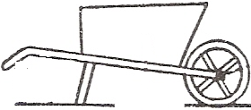
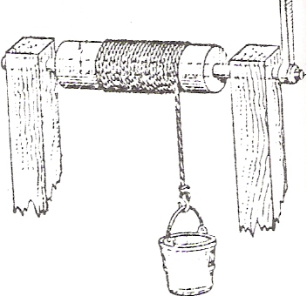
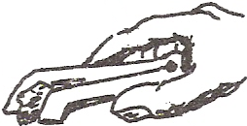
الماشـة

الشادوف
........................... ................................ ...........................
........................... ................................ ...........................

4/ اُسْتُخْدِمَتْ آلة لرفع جسم يزن 1500 ثقل كجم مسافة 60 متراً كفاءتها 50 ٪ ، أحسب القوة اللازمة لرفع الجسم إذا كانت الرافعة المستخدمة :
أ- مجموعتين من البكرات عددها 6 بكرات ؟
ب- مستوى مائل طوله 240 متراً ؟
ج- بكرة مثبتة وأخرى متحركة ؟
د- مجموعة بكرات التفاضل قطر البكرة الكبيرة 80 سم وقطر البكرة الصغيرة 60 سم ؟
5/ بالرسم حدد محور ارتكاز كل من الروافع البسيطة الآتية :
الحمل المجهود
الحمل المجهود

ف . م > 1 ف . م < 1
6/ أرسم وأحسب نسبة السرعة لكل نوع من هذه البكرات وبيّن اتجاه الشد في كل حبل بسهم :
(1 ) ( 2 ) ( 3 ) ( 4 )
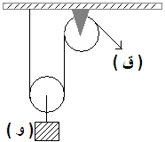
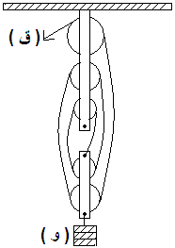
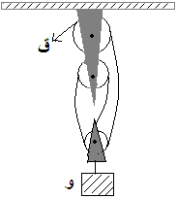
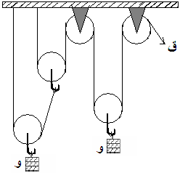

7/ استعمل مقص ليقطع حبلاً وضع على بعد 2.5 سم من مسمار المقص الملحوم، بذل مجهود مقداره 2 ثقل كجم على بعد 15سم من اللحام . أحسب مقاومة الحبل.

والله الموفق
أستاذ / أبوبكر حسين 2008م

